Mogi das Cruzes, 18 de Fevereiro de 2020.

À

Realm of Cards.
Mogi das Cruzes – SP

A/C Lucas De Almeida Rama Cascão

Ref.: Desenvolvimento de Sistema E-Commerce - Proposta Técnica e Comercial Proposta nº CPS1806-097

Apresentamos proposta técnica e comercial referente ao processo de contratação de serviços especializados de computação na modalidade de Desenvolvimento de Sistemas.

Solicitamos sua avaliação e nos colocamos à disposição para quaisquer esclarecimentos que se fizerem necessários.

Cordialmente,

Lucas de Almeida Rama Cascão
Desenvolvedor
FATEC MC
Cel.: (11) 975160038
e-mail: lucas.cascao@fatec.sp.gov.br

OBJETIVO

O objetivo principal desta proposta é estabelecer e definir os aspectos técnicos e comerciais referentes à prestação de serviços especializados de informática na modalidade de Desenvolvimento de Sistemas.

Esta proposta também representa a garantia, responsabilidade e compromisso por parte da FATEC MC, em cumprir e adaptar conforme necessário, todos os seus procedimentos e técnicas, visando sempre a excelência na prestação de serviços junto ao cliente.

A modalidade de prestação e contratação de serviços de computação em Desenvolvimento de Sistemas visa oferecer maior diversidade e flexibilidade ao cliente e atender melhor suas necessidades de forma personalizada e estruturada.

DESENVOLVIMENTO DO SISTEMA

Baseado nos documentos enviados dia 18/02/2020, relacionados abaixo:
  - Documento de Requisitos – E-Commerce de card games;
  - E-mail explicativo do Sr. Rodrigo Rocha;

É proposto o desenvolvimento do sistema definido abaixo:
  - E-Commerce Realm of Cards;

O Realm of Cards
O Realm of Cards será uma aplicação web desenvolvida na plataforma JEE.

Este software, desenvolvido, permitirá alta escalabilidade, desempenho e custo de implantação baseado na demanda de uso.

As Figura 1, 2 e 3 apresentam detalhadamente as funcionalidades as a serem desenvolvidas, nos diagramas apresentados observa-se todos requisitos (Funcionais, Não Funcionais e Regras de Negócio) que serão levados em consideração

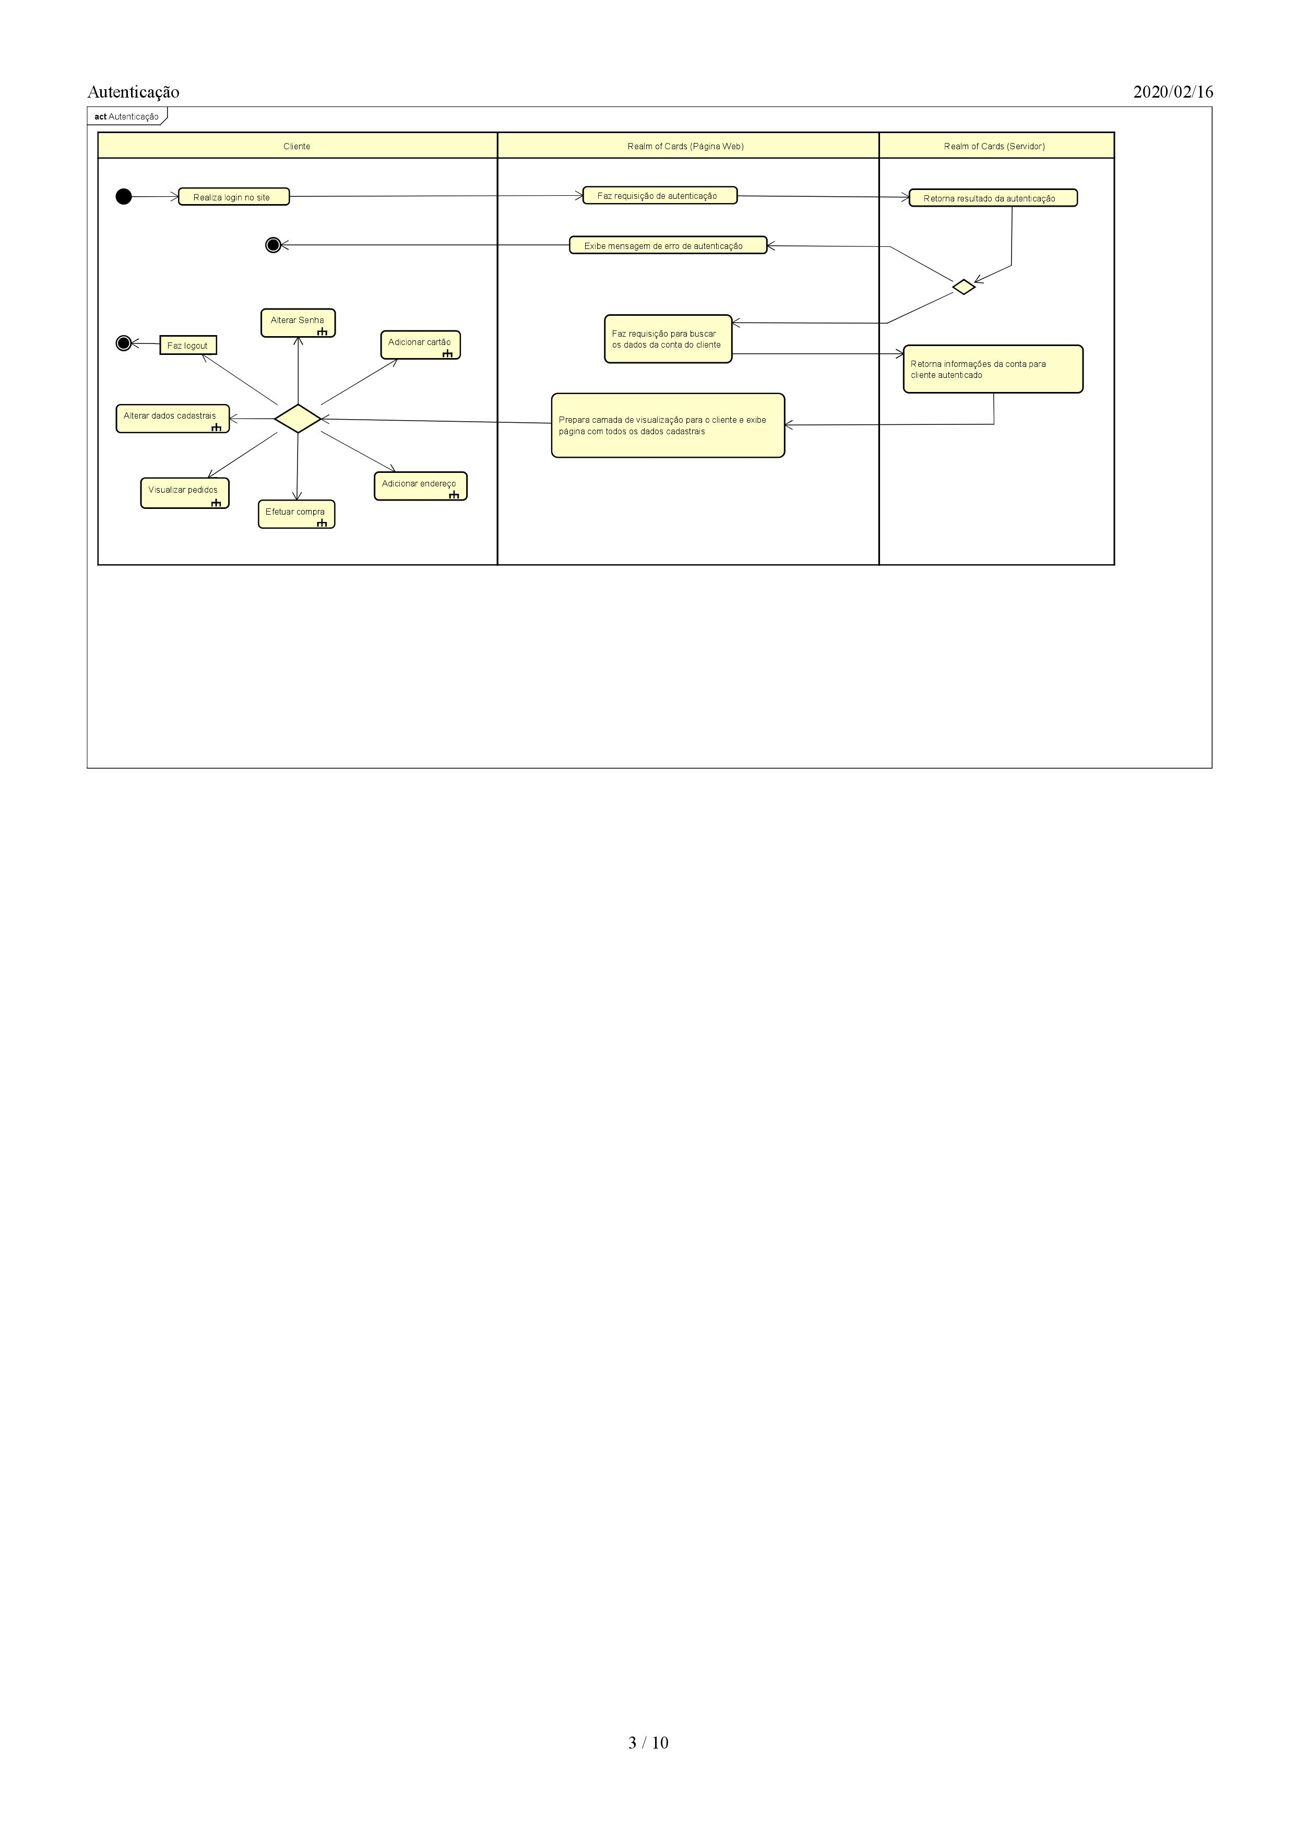

Figura 1 – Autenticação - Fluxo Principal Cliente
Na Figura 1 é representado o fluxo de atividades para cumprir o requisito abaixo:

    - Autenticação;

FATEC MC
Rua Carlos Barattino 908 Vila Nova - Vila Mogilar, Mogi das Cruzes - SP – Tel: (11) 4699-2799 – fatec@fatec.com.br / www.fatec.com.br

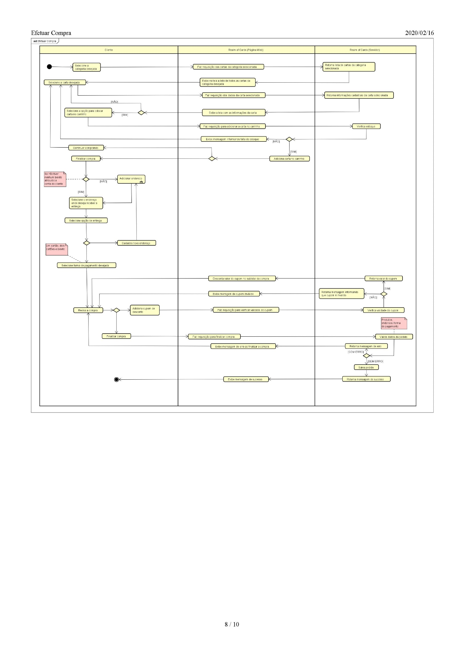

Figura 2 – Condução Venda

Na Figura 2 observa-se o fluxo de atividades para cumprir o requisito abaixo:

    - Definir quantidade de itens para o carrinho
    - Cadastrar Endereço
    - Seleciona Endereço de Entrega
    - Calcular Frete
    - Cadastrar Cartão de crédito
    - Seleciona Forma de Pagamento
    - Finalizar Compra

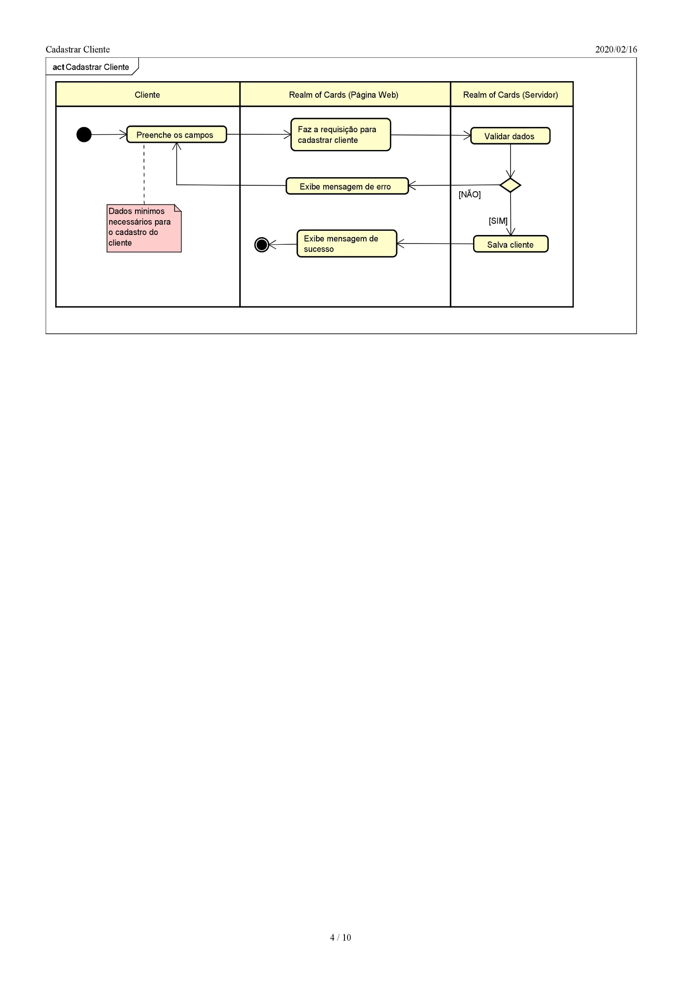

Figura 3 – Cadastro Cliente

Na Figura 3 observa-se o fluxo de atividades para cumprir o requisito abaixo:

    - Cadastrar Cliente
    - Cadastrar Endereço

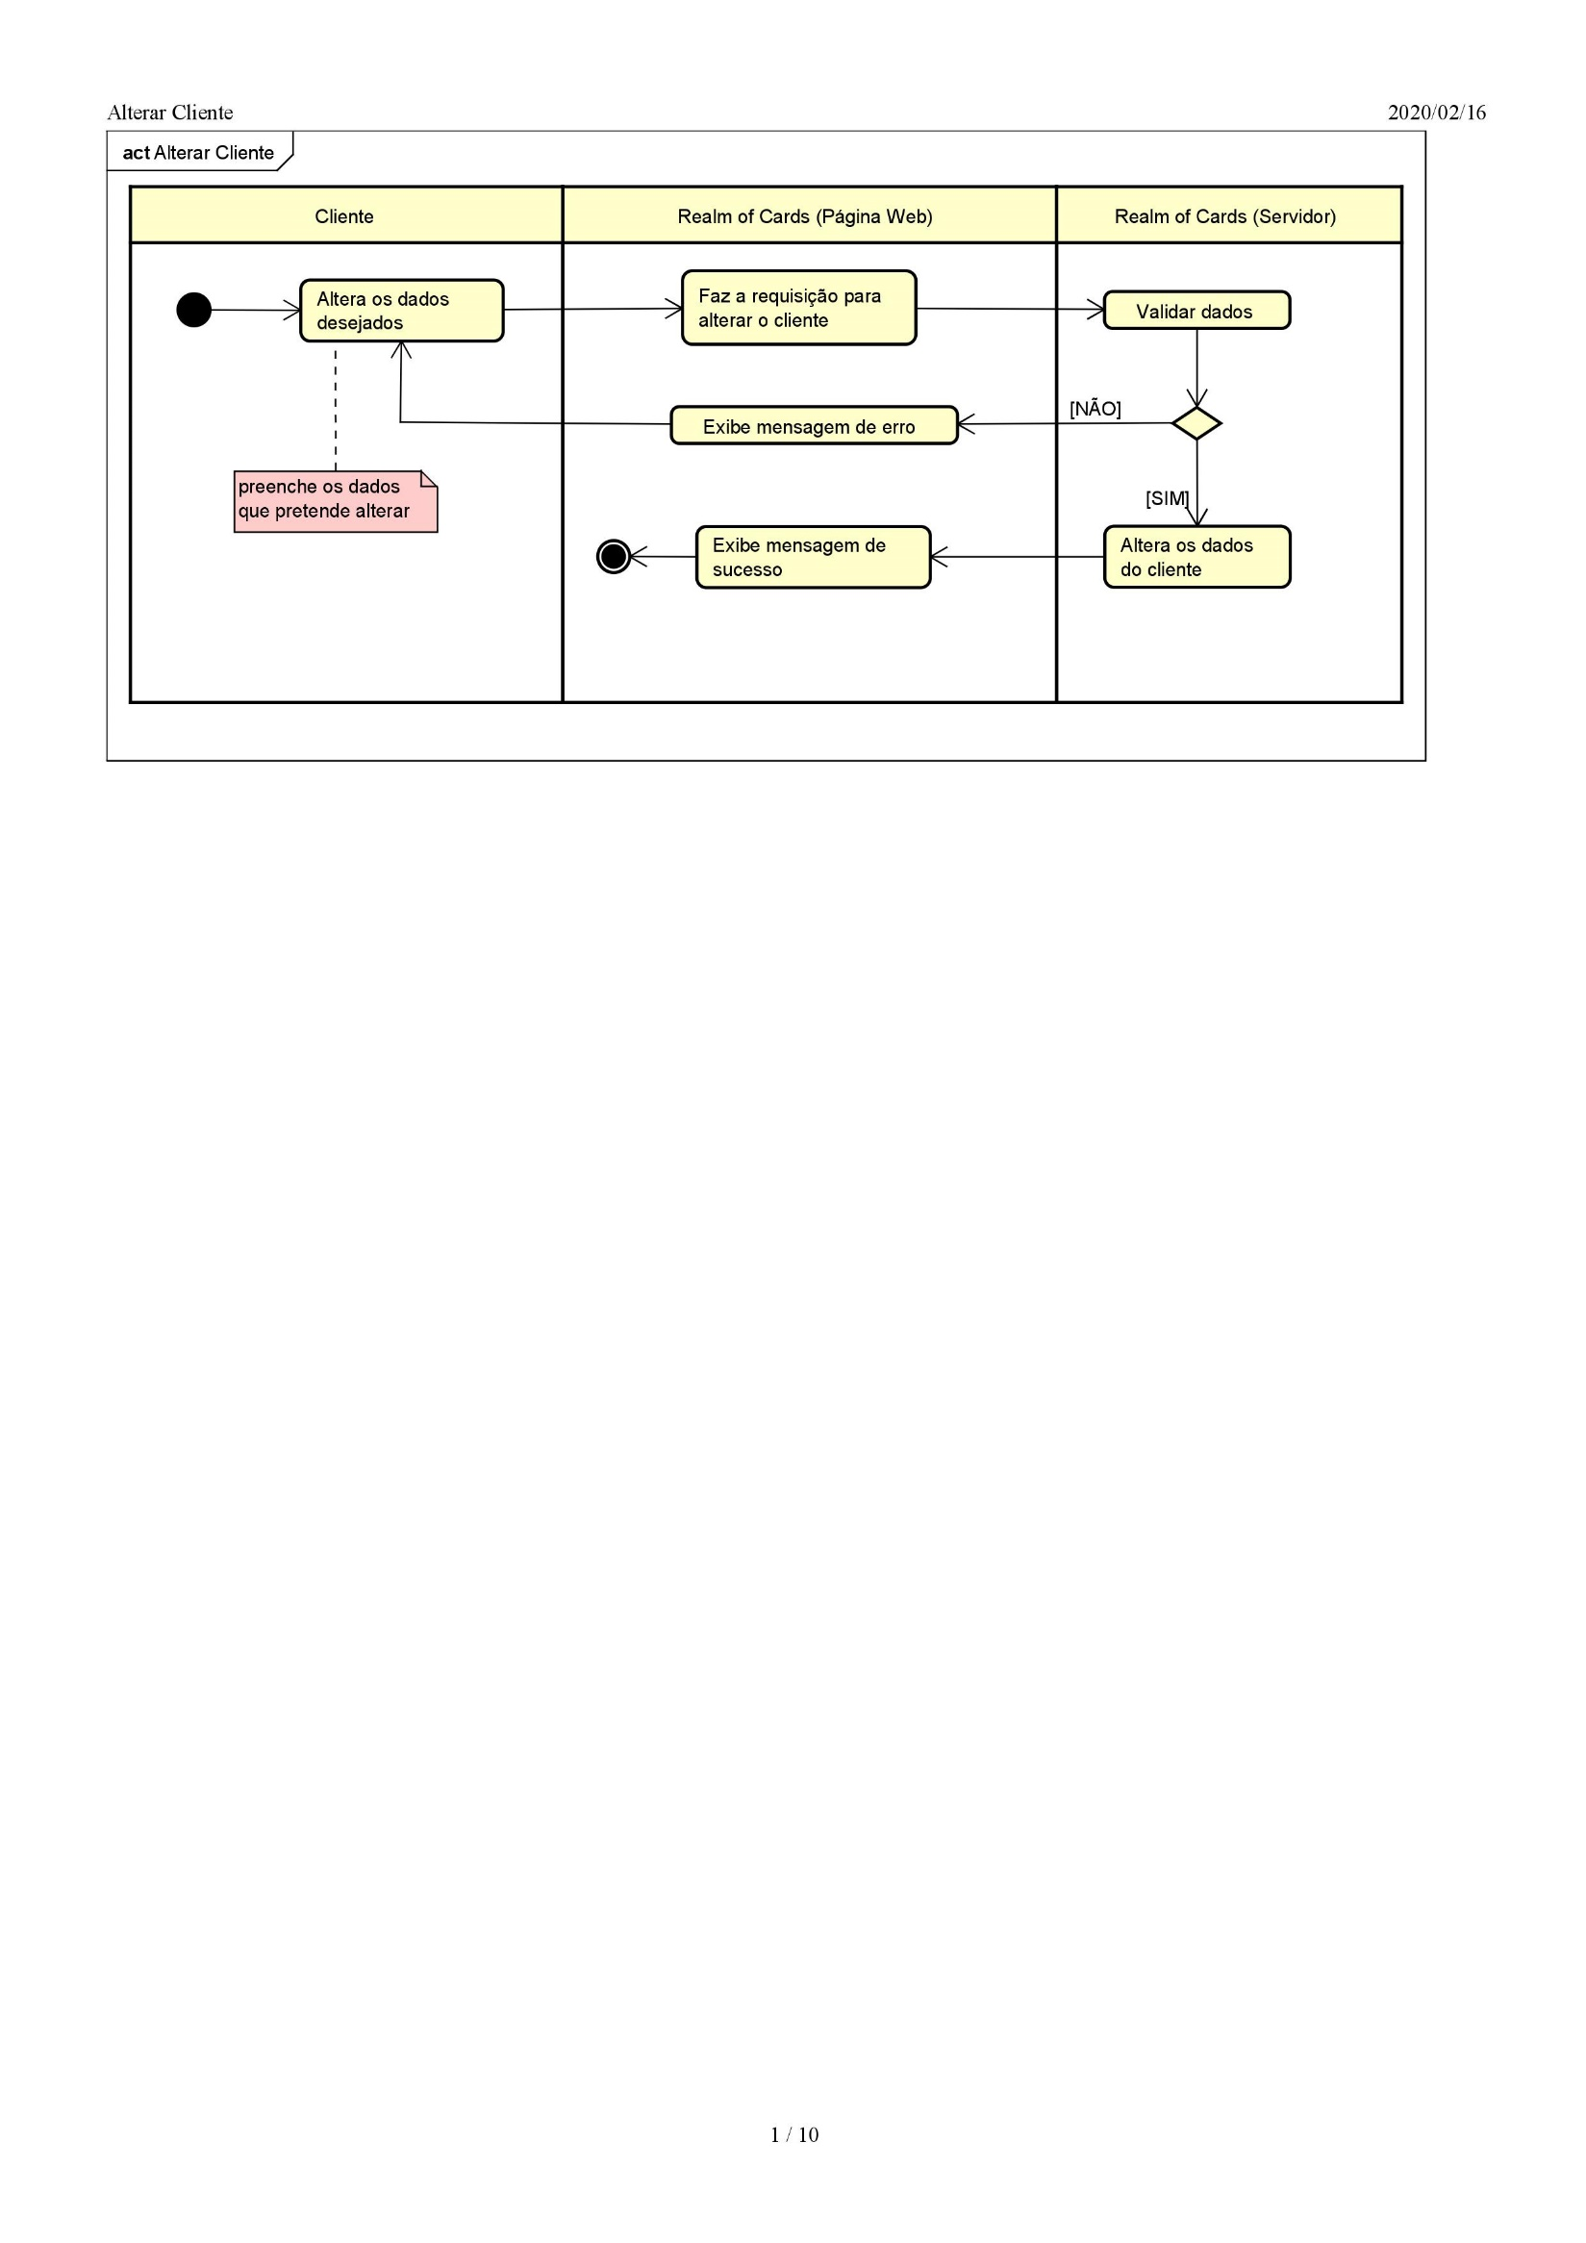

Figura 4 – Alterar Cliente

Na Figura 4 observa-se o fluxo de atividades para cumprir o requisito abaixo:

    - Alterar Cliente

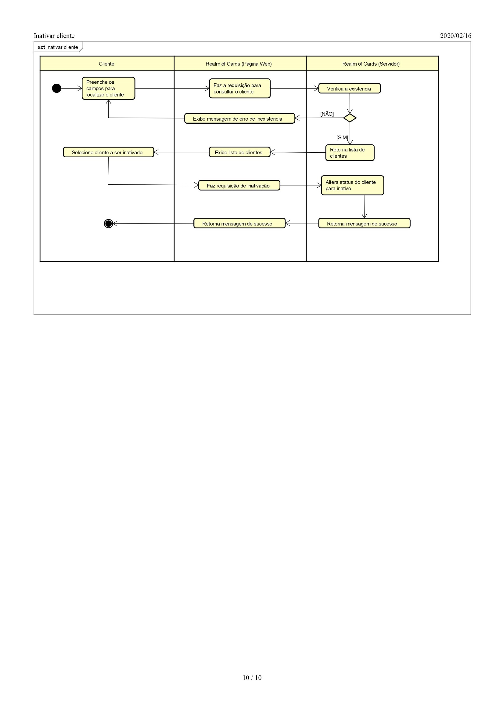

Figura 5 – Inativar Cliente

Na Figura 5 observa-se o fluxo de atividades para cumprir o requisito abaixo:

    - Inativar Client

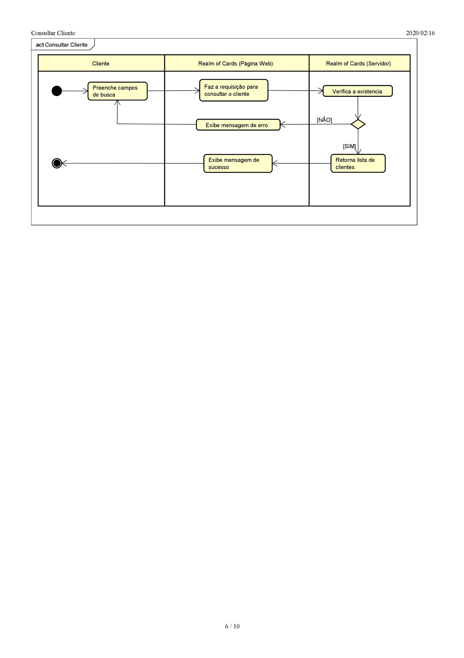

Figura 6 – Consultar Cliente

Na Figura 6 observa-se o fluxo de atividades para cumprir o requisito abaixo:

    - Consultar Cliente

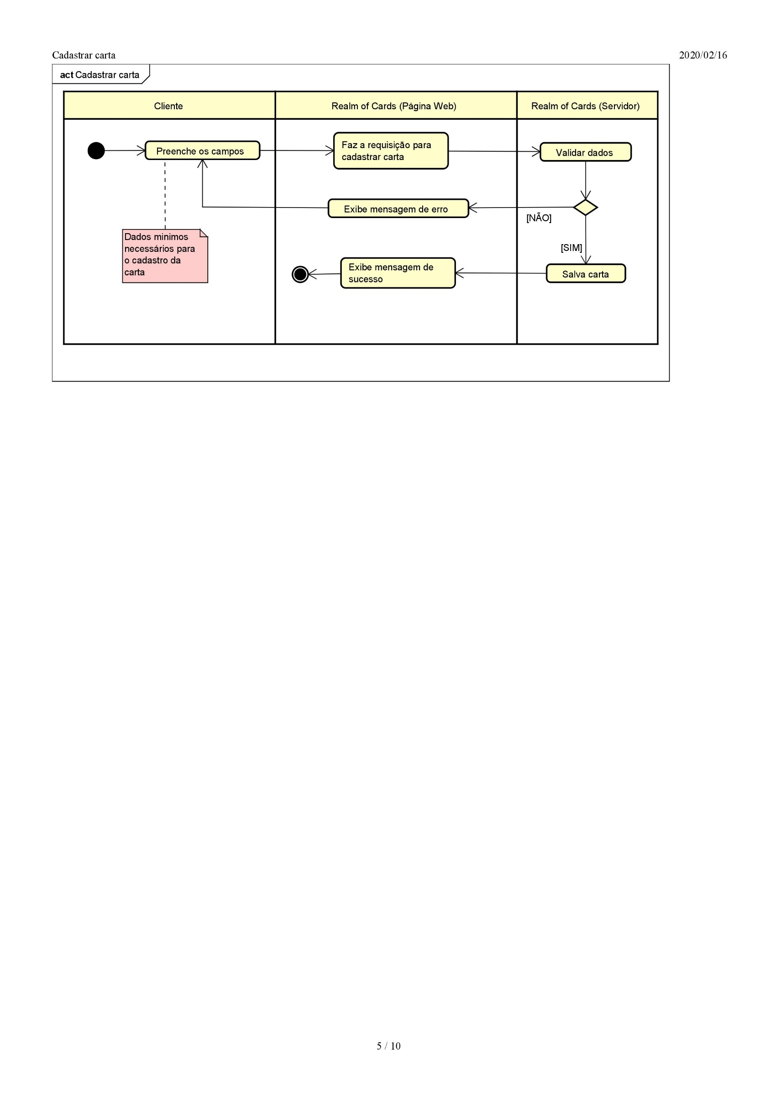

Figura 7 – Cadastrar Carta

Na Figura 7 observa-se o fluxo de atividades para cumprir o requisito abaixo:

    - Cadastrar Carta

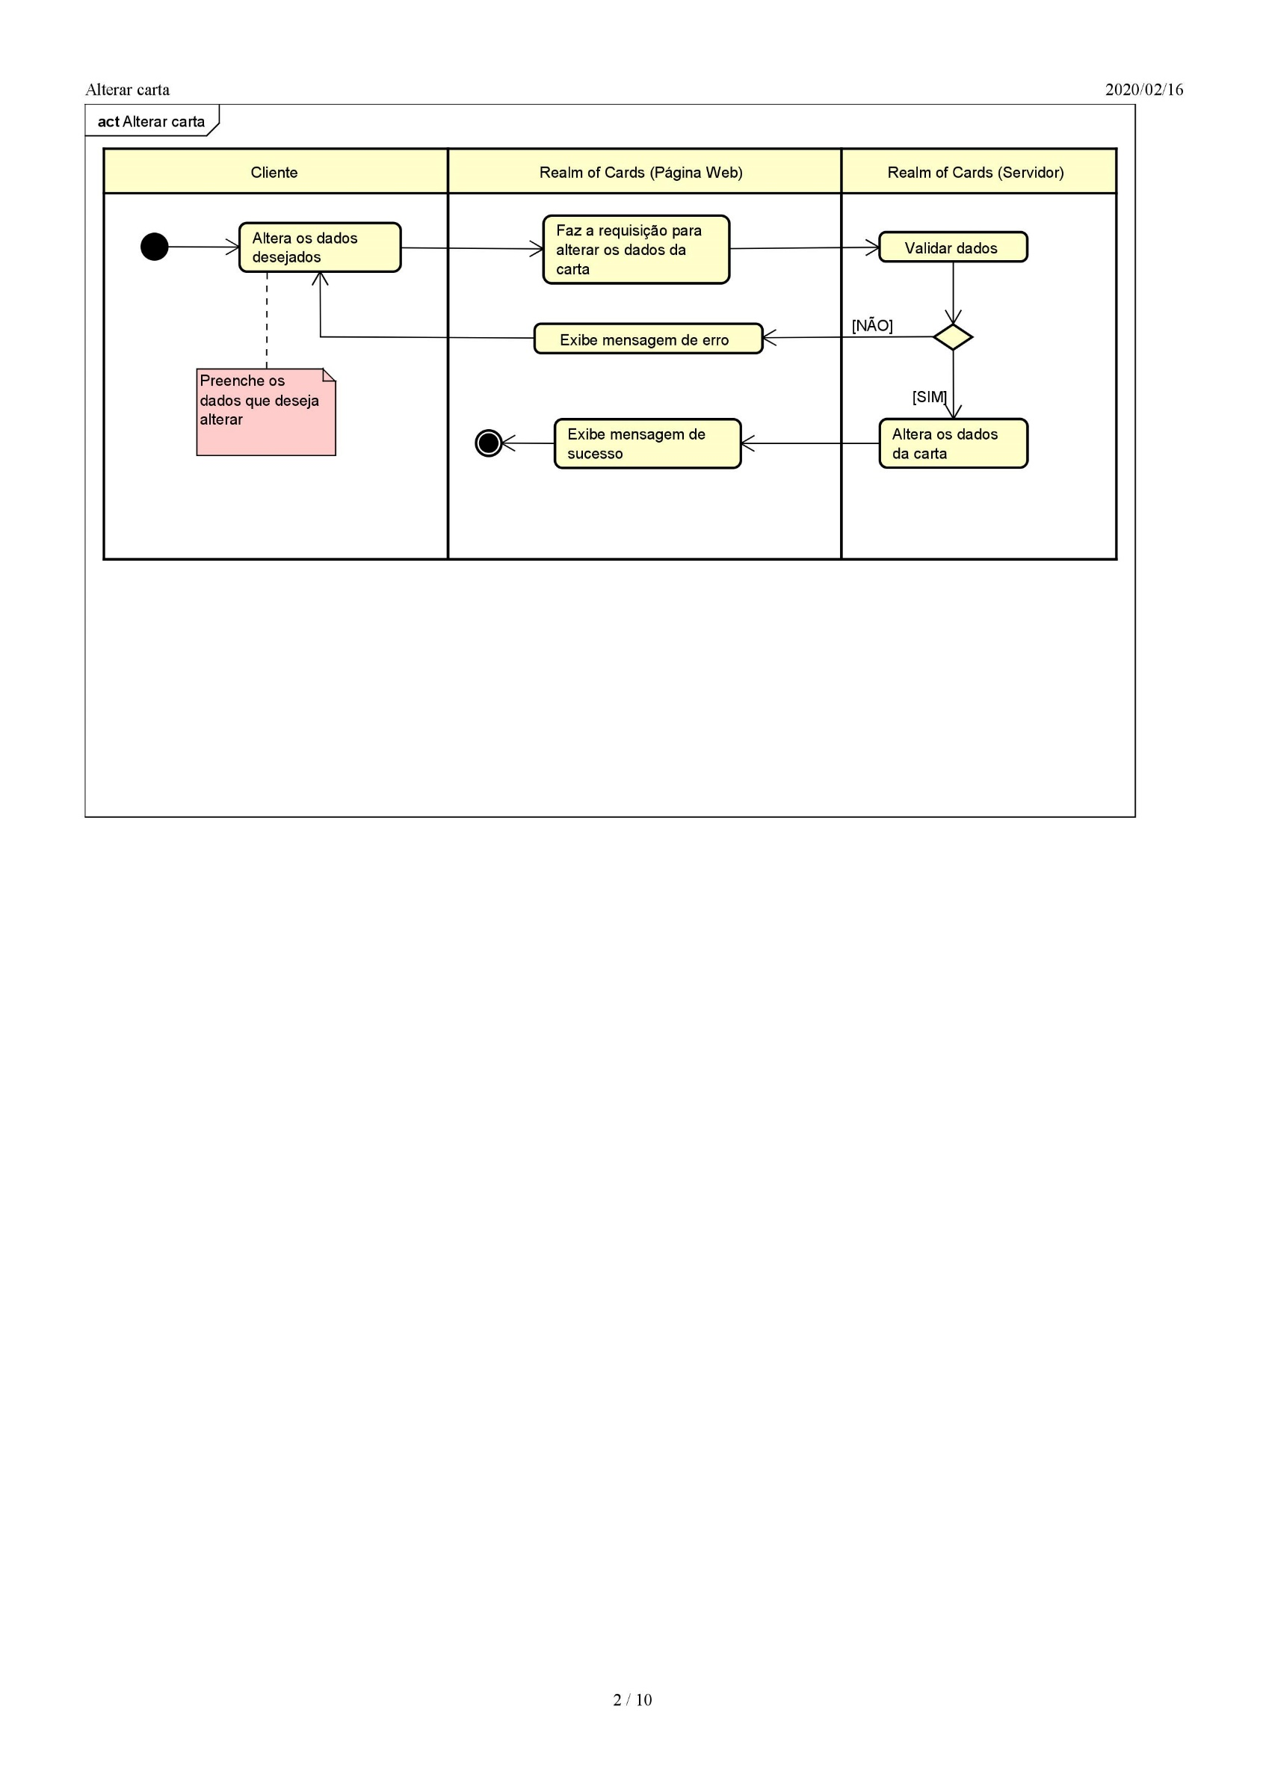

Figura 8 – Alterar Carta

Na Figura 8 observa-se o fluxo de atividades para cumprir o requisito abaixo:

    - Alterar Carta

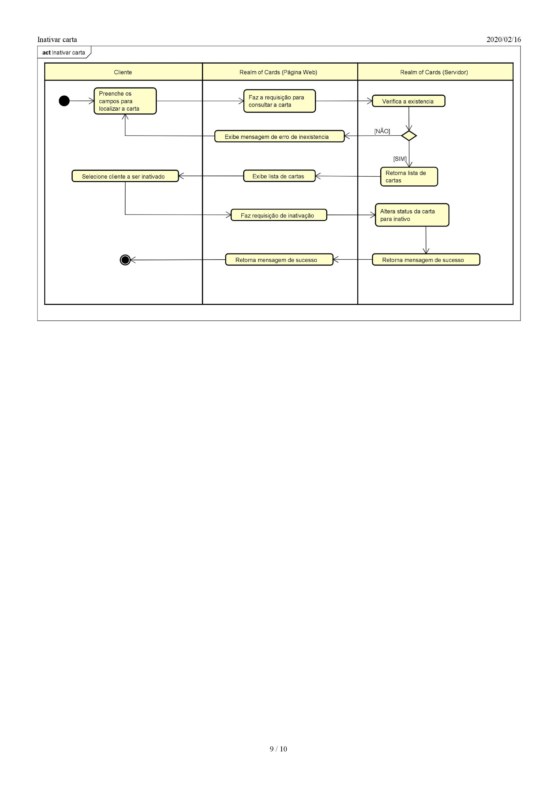

Figura 9 – Inativar Carta

Na Figura 9 observa-se o fluxo de atividades para cumprir o requisito abaixo:

    - Inativar Carta

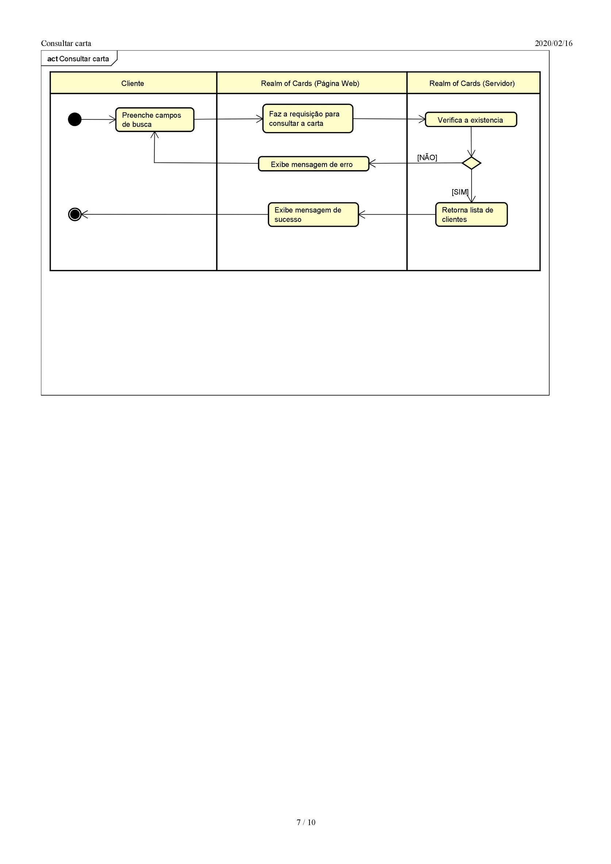

Figura 10 – Consultar Carta

Na Figura 10 observa-se o fluxo de atividades para cumprir o requisito abaixo:

    - Consultar Carta
Na Figura 11 é apresentada uma arquitetura em alto nível inicial que demonstra os componentes de software para a solução final. É escopo dessa proposta apenas o desenvolvimento do Realm of Cards, assim fica sob responsabilidade da FATEC MC conforme cronograma a ser definido.

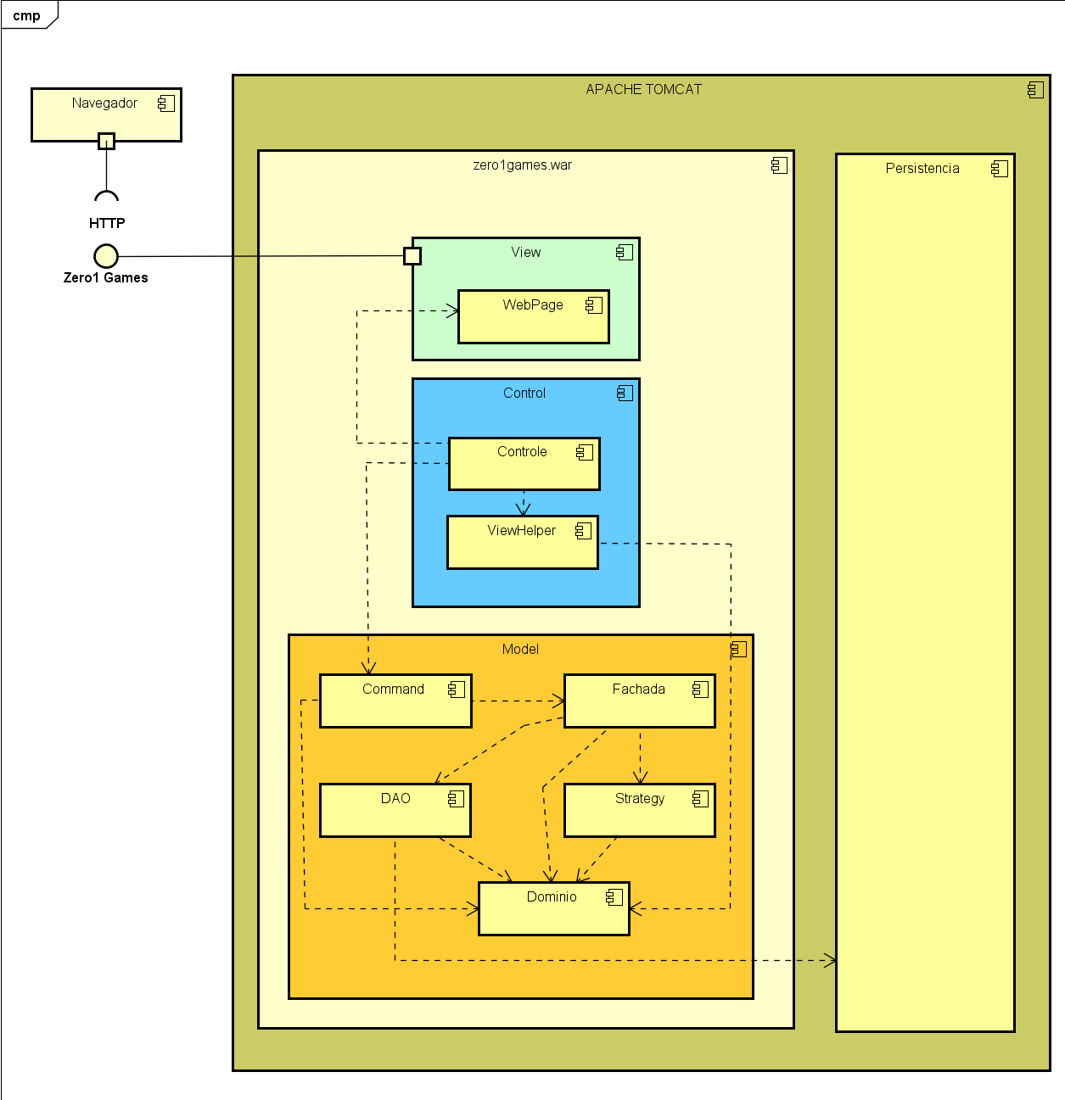
Conforme solicitação da contratada a tecnologia a ser utilizada é JEE, as interfaces a serem disponibilizadas receberão como parâmetros objetos java que serão modelados, implementados e disponibilizados pela contratada conforme cronograma a ser definido.

Premissas

Após a aceitação desta proposta, deverá ser detalhado:

    - os requisitos a serem implementados;
    - entidades de domínio;
    - os casos de testes a serem realizados.

O que será entregue?

Ao término do desenvolvimento, será feita uma apresentação do produto com suas características e configurações.

Serão entregues ao final do pagamento:

    - Histórias de usuários;
    - Modelo de processos;
    - Modelo de arquitetura;
    - Modelo de classes de domínio;
    - Modelo de classes arquiteturais;
    - Implementação;
    - Testes unitários;
    - Especificação de casos de testes funcionais;
    - Evidências de execução de testes funcionais;
    - Especificação de implantação;

A execução de todas atividades está estimada em 200:00 hrs.

Equipe envolvida

A FATEC MC disponibilizará para a execução deste projeto um gerente de projetos, um arquiteto de sistemas, um analista desenvolvedor sênior, analista desenvolvedor júnior e um analista de testes pleno.

PROPOSTA COMERCIAL

  - Versão Final

Caso esta proposta seja aceita, a FATEC MC se compromete em não comercializar este produto conforme aqui apresentado com qualquer empresa interessada.

Valor/Versões

Versão | Valor (R$)
Final | 30.000,00

Desenvolvimento do E-Commerce Zero1Games

  - IMPOSTOS
Os valores informados nesta proposta já incluem os impostos incidentes sobre serviços (ISS, PIS, COFINS, CSSL e IRPJ).

CONDIÇÃO DE PAGAMENTO
Após a aprovação da proposta deverá ser efetuado o primeiro pagamento correspondente a 20% do valor total da versão aceita. O restante deverá pago conforme cronograma financeiro a ser defino.

DESPESAS
Não serão cobradas despesas de deslocamento, alimentação e estadia para os serviços e atividades realizadas na cidade de Mogi das Cruzes/SP. Para atividades em outras localidades, as despesas serão de responsabilidade da Realm of Cards.

PRAZO a. Início dos Serviços

A FATEC MC estará apta a iniciar os serviços 5 dias após a aprovação da proposta ou em data previamente definida pela Realm of Cards. É estimado um prazo de 60 dias para a entrega da versão final conforme os requisitos apresentados no item 2.1 deste documento.

VALIDADE DA PROPOSTA
10 dias.

CONFIDENCIALIDADE
Este documento destina-se exclusivamente a Realm of Cards.

É vedada a cópia ou divulgação de seu conteúdo, no todo ou em parte, por qualquer processo ou meio, sem a expressa autorização da FATEC MOGI DAS CRUZES, bem como o uso para quaisquer outros fins.

Agradecemos a oportunidade de apresentar nossa proposta e reiteramos nossa disposição para quaisquer esclarecimentos.

Cordialmente,

FATEC MOGI DAS CRUZES

